DAFTAR PUSTAKA

Ambarwati, Arie (2021) Perilaku dan Teori Organisasi. Bandung: Media Nusa Creative (MNC Publishing).


Asmirijal, N. (2023). Pengaruh Pelaksanaan Prinsip Good Governance Terhadap Perkembangan Pembangunan Desa (Studi Kasus Kecamatan Simeulue Barat, Kabupaten Simeulue) (Doctoral dissertation, Universitas Teuku Umar).
Desky, T. R. (2024). Pengaruh Investasi Dan Pertumbuhan Ekonomi Terhadap Tingkat Pengangguran Di Provinsi Aceh. Jurnal Ilmiah Akuntansi dan Manajemen Syariah, 2(2), 01-07.
Fedihartono, C. M., Virjannah, N. A., & Yasin, M. (2023). Pengaruh Kurs Terhadap Pengangguran, Utang Luar Negeri, Neraca Perdagangan, Dan Pertumbuhan Ekonomi Di Indonesia. Trending: Jurnal Manajemen Dan Ekonomi, 1(3), 01-13.
Ferdi, Y. (2021). Hubungan Indeks Pembangunan Manusia (Ipm) Terhadap Kemiskinan Di Kabupaten Simeulue. Journal Ekonomi Pembangunan 66, 41.
Jefri Anjaini, Mahardhika Nur Permatasari, Hery Irawan · 2024. Pemberdayaan Masyarakat (Strategi, Model, dan Inovasi untuk Transformasi Sosial). (2024). (n.p.): Bayfa Cendekia Indonesia.
Kurniawan dan Priambodo (2022), Evaluasi Efektifitas Pengelolaan Keuangan Desa dengan Penggunaan Aplikasi Sistem Keuangan Desa (Siskeudes). Jakarta: Media Nusa Creative (MNC Publishing).
Maklassa (2023), Manajemen Perilaku. Jakarta: Nas Media Pustaka.

Mujiyadi (2019), Kinerja Pendamping Program Keluarga Harapan Pasca Diklat Pertemuan Peningkatan Kemampuan Keluarga. Jakarta: Pusat Penelitian dan Pengembangan Kesejahteraan Sosial.
Mulyono, H., Fikri, M. H., & Munawaroh, M. (2024). Sosialisasi Ekonomi Syariah Solusi Bangsa Untuk Memakmurkan Masyarakat. Dedikasi Jurnal Pengabdian Kepada Masyarakat, 1(2), 91-100.
Sari, N. P. (2022). Pengaruh Dana Alokasi Umum Terhadap Program Pengentasan Kemiskinan Di Kabupaten Simeulue Tahun 2017-2021. Jurnal Ekonomi & Pembangunan-FE UMUSLIM, 14(2), 16-22.

Sastrawan, B. ., Samsi, A., & Seran, G. G. . (2024). Pelayanan Pemerintah Bidang Kesejahteraan Masyarakat . Karimah Tauhid, 3(1), 473–479. https://doi.org/10.30997/karimahtauhid.v3i1.11642

55

Setiawan, H. H. (2020). Kewirausahaan sosial: penerima program keluarga harapan (PKH) graduasi. Indonesia: Pusat Penelitian dan Pengembangan Kesejahteraan Sosial, Badan Pendidikan, Penelitian, dan Penyuluhan Sosial.
Suharto, E., Azman, A., Baba, I. (2011). Pendidikan Dan Praktik Pekerjaan Sosial Di Indonesia & Malaysia. Yogyakarta: Samudra Biru.
Suleiman, A (2021), Jaring Pengamanan Digital: Kesejahteraan Rakyat Dan Hak Warga Negara Di Era Disrupsi Disertai 29 Rekomendasi Kebijakan Konkret. Jakarta: Gramedia Pustaka Utama.
Ardhansyah putra hrp,dwi saraswati (2)November 2020) analisi faktor keberhasilan program kelompok usaha mikro :studi kasus didesa patumbak. Pengaruh pengelolaan dan penggunaan dana desa terhadap kesejahtraan masyarakat desa Bandar labuhan kec.tanjung morawa kabupaten deli serdang
Risky purnama (28 september 2020) pengawasan kepada desa dalam pelaksanaan administrasi kependudukan pada kantor bandar khalipah kesematan percamatan percut sei tuan deli serdang

Sri Fitria Jayusman1), Melisa Zuriani Hasibuan2) penyuluhan ekonomi syaria guru guru sd swasta it darusalam di era new normal kec.deli tua kab.deli serdang
SE Yayuk Yuliana, Vera Kristiana, S Pd, Dewi Fatmah, Dosen Perguruan Tinggi Swasta Di Lingkungan, UMN Al Washliyah pendidikan berbasis life skils

Tri Reni Novita, M Faisal Husna, Debbi Chyntia OvamiLPPM UMN AW, 2023 klaim asuransi kesehatan

56

Lampiran 1
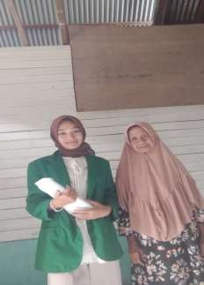
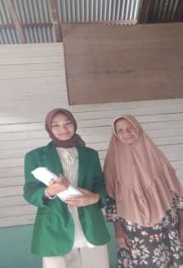
Dokumentasi Bersama Ibu Penerima Pkh

57

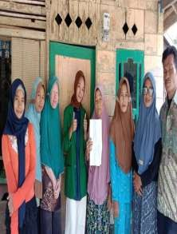

Dokumentasi Bersama Ibu Ibu Penerima Pkh

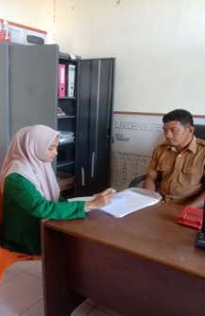
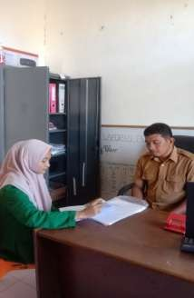

Dokumentasi bersama perangkat desa

58

Lampran 2
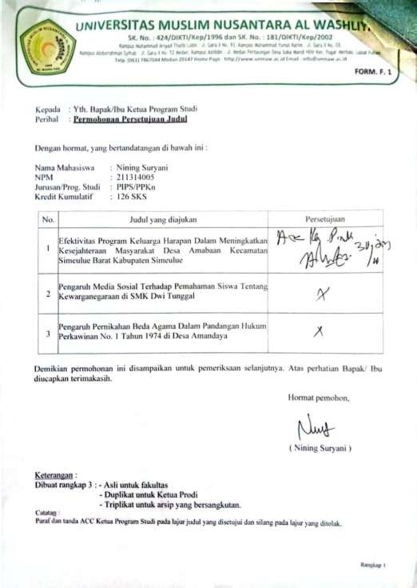

59

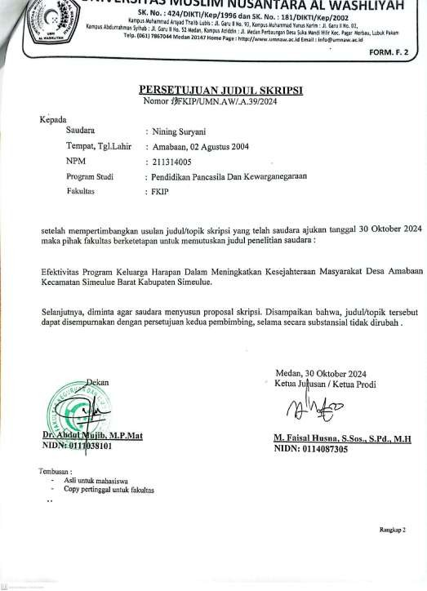

60

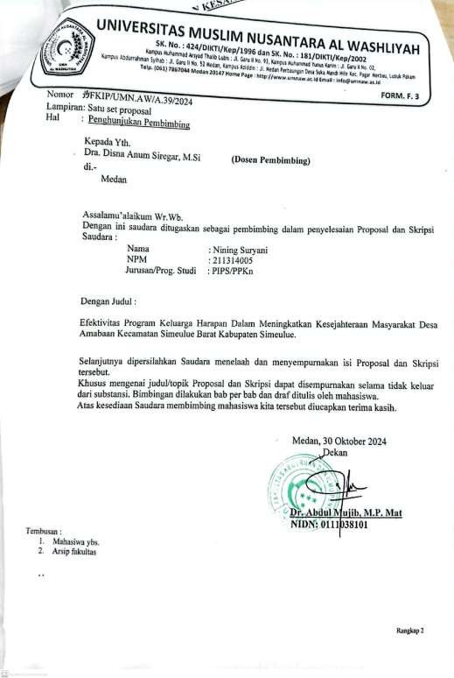
Lampiran 3

61

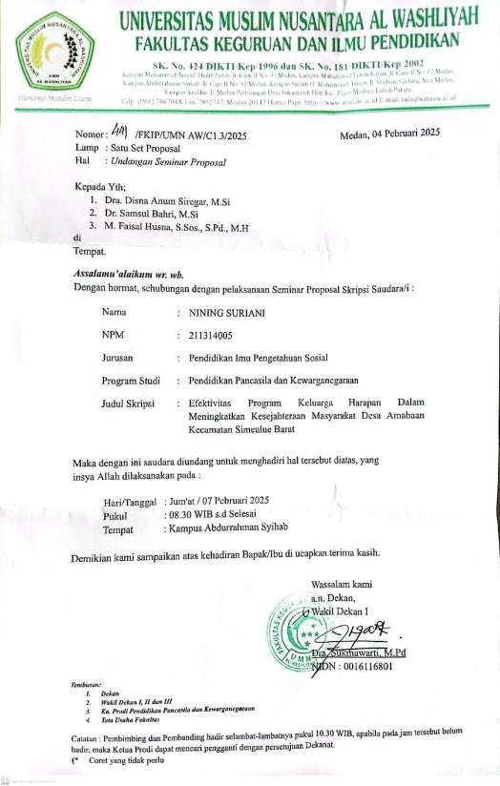

62

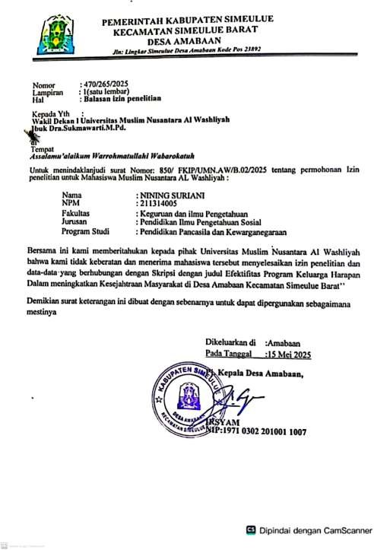
Lampiran 4

63



